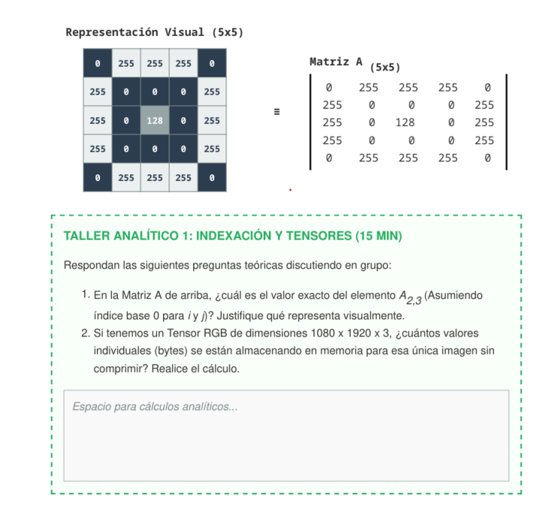
1) Respuesta
Fila i = 2: [255, 0, 128, 0, 255]
Columna j = 3 dentro de esa fila: 0
Justificación
Se tiene en cuenta que la matriz utiliza índices desde 0. Por lo tanto, el índice 2 corresponde a la tercera fila y el índice 3 corresponde a la cuarta columna. Al ubicar esa posición en la matriz, encuentro el valor 0. Por eso, A2,3=0A_{2,3}=0.

2) Respuesta
Alto X Ancho X Canales
1080 X 1920 = 2,073,600
2,073,600 X 3 = 6,220,800
Se están almacenando 6,220,800 bytes de información eso equivale aproximadamente a 6.22 MB
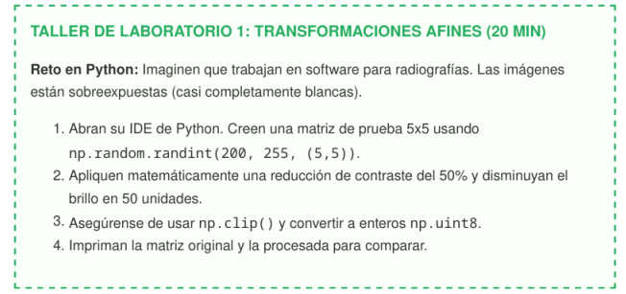

Respuesta:
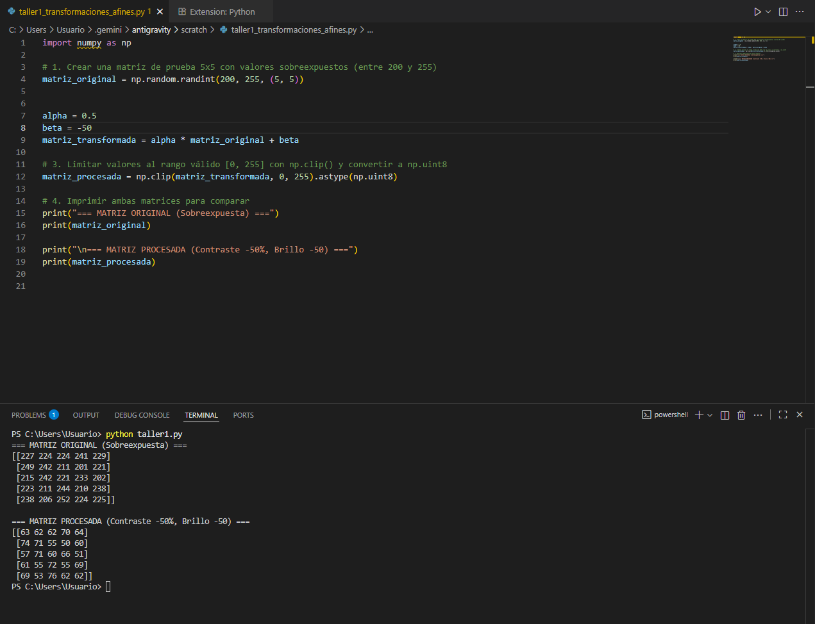

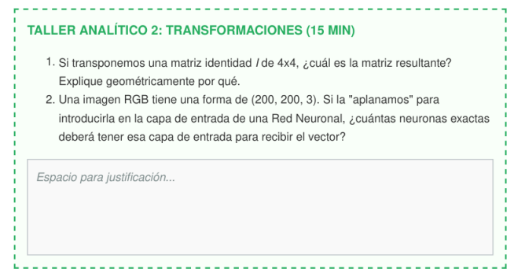
1 respuesta
1 0 0 0
I4 0 1 0 0
0 0 1 0
0 0 0 1

Al trasponerla queda igual
Geométricamente, la transposición no cambia la matriz, por lo tanto, tampoco cambia la transformación que representa.

2 respuesta

200 × 200 × 3 = 120.000

La imagen tiene 200 filas, 200 columnas y 3 canales de color (rojo, verde y azul). Al convertirla en un vector, se deben colocar todos sus valores uno después del otro. Por eso, la capa de entrada de la red neuronal debe tener 120.000 neuronas.

